Вступаем в Год русской литературы
14 января 2015 года к 12:30 в лицей съехались учителя русского языка и литературы Волгоградской области. Здесь чуть больше года работает (и очень активно) отделение Общероссийской общественной ассоциации учителей литературы и русского языка - ВОЛГАССУЛ. В первый день Нового года, по старому календарю, учителя собрались, чтобы вместе "Вступить в Год русской литературы".
В повестке дня было, по сути, три вопроса: отчёт о работе, планирование "Года русской литературы", перспективы развития ассоциации.
По первому вопросу отчитывалось руководство ВОЛГАССУЛ, а именно: Тропкина Лариса Александровна, Зинова Ирина Викторовна, Кириченко Антонина Анатольевна.
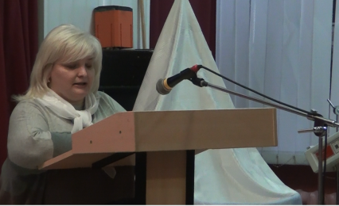
Лариса Александровна рассказала о том, какие мероприятия организованы на уровне региона. Это День русского языка 6 июня - в День рожденья А. С. Пушкина (Региональный час занимательного русского языка, "Рисуем сказки Пушкина"), конкурс "На фоне Пушкина снимается семейство"… Это "Литературный ноябрь", посвящённый 200-летию со дня рождения М. Ю. Лермонтова. В своём докладе Лариса Александровна обратила внимание на то, что волгоградские учителя активно принимают участие во всех мероприятиях, проводимых общероссийской общественной ассоциацией. Например, Всероссийские акции "Страна грамотных людей", "Грамотным быть модно", "Со словарями по жизни", в конференции "Литература - духовно-нравственная основа общества" в Ульяновске и т.д.
Особо масштабным делом ассоциации в этом году стали грантовые мероприятия под общим названием "Ежегодный фестиваль русского языка на Волге" ("Олимпийский фестиваль" в октябре и "Не могу молчать" в ноябре).
Кириченко Антонина Анатольевна отчиталась о работе в Крыму, где, вместе с Ириной Викторовной, от имени АССУЛ, выступали с лекциями перед учителям Феодосии по методике преподавания.
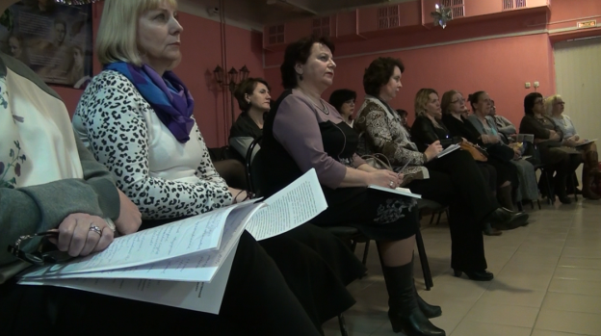
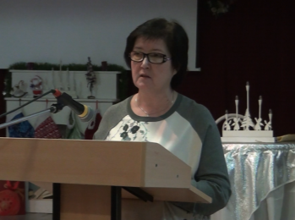
Зинова Ирина Викторовна, ставшая участником проектов "Уроки в Болдино" и делегатом на совещании в Ростовском университете, посвящённом Всероссийскому сочинению, поделилась впечатлением о Болдино, соображениями о Концепции школьного филологического образования.

Торжественным моментом совещания стало вручение 20 членам ВОЛГАССУ удостоверений.
Вступить в Год русской литературы Лариса Александровна предложила "Большим литературным проектом". И первый проект был предложен участникам совещания. Это лицейский спектакль "История на ёлке".
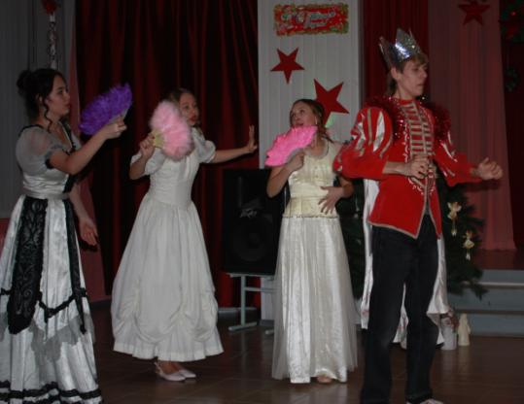

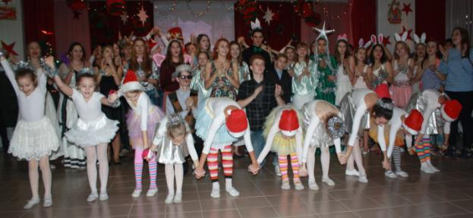
В финале спектакля лицеисты вручили каждому участнику совещания ёлочные шары с надписью "ВОЛГАССУЛ". Раньше была хорошая традиция - изготавливать игрушки на ёлку по главному событию года: космонавты, полярники, кукуруза, часики (после выхода фильма "Карнавальная ночь" и т.д.) Следуя этой замечательной традиции, руководитель ВОЛГАССУЛ подготовила ёлочные подарки с надписью, которая будет напоминать об ассоциации, которой ещё только год, но она уже громко заявила о себе и зарекомендовала себя с лучшей стороны.

